**UNIVERSIDAD NACIONAL AUTÓNOMA DE NICARAGUA**

**UNAN – LEÓN**

**FACULTAD DE CIENCIAS Y TECNOLOGÍA**

**INGENIERÍA EN SISTEMAS DE LA INFORMACIÓN**



**AÑO LECTIVO: 2025**

**SEMESTRE: II**

**Componente Curricular: programación web 2.**

**Grupo: 1**

**Modalidad: Normal**

**Documentación tarea 2 (MVC)**

**Profesor(a): Lic. Juan Carlos Leyton Briones**

**Autor:**

**Josías Javier Sosa Salinas.**

León, Nicaragua, 2025.

*“¡A la Libertad por la Universidad!”*

# Definición:

Esta es una aplicación simple, cuyo objetivo final es el de demostrar la capacidad de entender el desarrollo de aplicaciones en ASP.NET.

En esta podemos acceder a ciertas funciones de la TMDB (definido a mayor detalle en la sección de API), esta nos ofrece funcionalidad muy amplia que nos podría permitir expandir esta aplicación a una muchos mas avanzada.

# Modelo MVC:

## Modelos o Schemas:

Los modelos o schemas son utilizados para la definición de datos utilizados en la aplicación, en el caso de esta en específicos existen dos:

**El de resultado de página:**

Este es definido por el tipo de resultado que recibe la aplicación de la base de datos, estos son recibidos en el formato de “paginas” entonces era necesario crear este para englobar todas las películas en general.

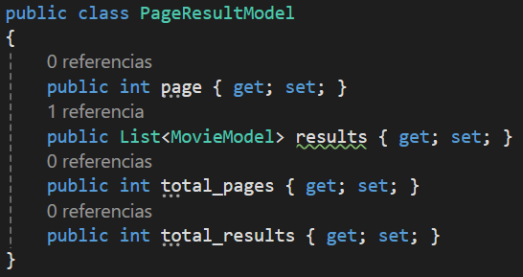

**El de Película:**

Este es definido para guardar los datos generales de las películas recibidos por la aplicación de parte de la base de datos.

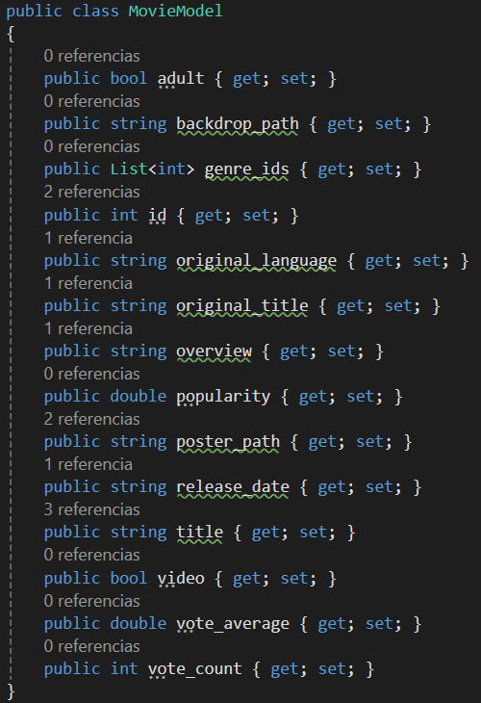

## Vistas:

Las vistas utilizadas en este proyecto son dos, la principal o índex, y detalles. Aquí también se define el formato que lleva el Layout.

**Index:**

Este es utilizado para mostrar un conjunto de datos simples de las películas, como lo es su poster y titulo, este también es reutilizado para el resultado de la búsqueda de películas.

**Detalles:**

Este es utilizado para mostrar datos mas detallados de una película seleccionada, se muestra el título, idioma original, fecha de lanzamiento, etc.

**Layout:**

Este es utilizado por todas las otras vistas en la aplicación para mostrar el nombre de la aplicación y la barra de búsqueda de películas, ayudando a evitar la repetición de código.

## Controladores:

Los controladores son utilizados para procesar datos provenientes del usuario o aplicación, existe uno en esta aplicación, el cual tiene dos acciones la de Index y la de Details:

**Index:**

Este es utilizado para procesar la acción por defecto cuando se carga la página (mostrar películas populares) y la de búsqueda.

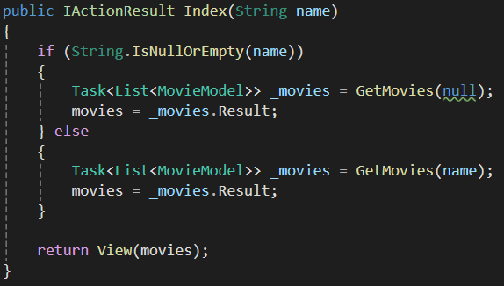

**Details:**

Este es utilizado para buscar un índice cargado en memoria y mostrar datos de interés de la película, este es accionado cunado nosotros hacemos click en la tarjeta de una película en index.

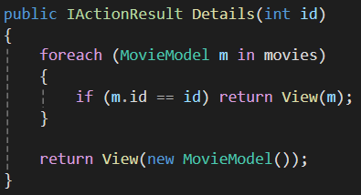

# API:

Para este proyecto se hizo uso de la API de TMDB The Movie DataBase (La Base de Datos de Películas) (https://themoviedb.org/), esta tiene como objetivo crear una conexión con una amplia cantidad de información de películas alrededor del mundo, es una herramienta bastante útil para la creación de aplicaciones relacionadas con el mundo del entretenimiento.

En este proyecto es usada de manera bastante simple, pero su verdadero alcance es enorme.

**Los endpoints utilizados fueron:**

* <https://api.themoviedb.org/3/movie/popular>:

Este da una lista de películas populares en el momento bajo criterios de búsquedas, este es utilizado para dar una lista inicial de películas que podrían resultar interesantes para el usuario.

* [https://api.themoviedb.org/3/search/movie?query={name}](https://api.themoviedb.org/3/search/movie?query=%7bname%7d)

Este da la opción de buscar de manera sencilla una película arbitraria en la base de datos, este es utilizado para la función de búsqueda de la aplicación.